디지털 영상처리 연구실 연구보고서

정지우

**영상의 기하학적 변환**

**순방향  
- 원래의 이미지 -> 목적 이미지**

**역방향  
- 목적 이미지 -> 원래의 이미지**

**예를들어,**

**원래 이미지의 (10, 10), (11, 11)의 좌표를 0.7배 하면  
매핑 되는 위치는 (7, 7), (7.7, 7.7) 이다. 만일 버림을 하면 둘다 (7, 7)로써 overlap된다.**

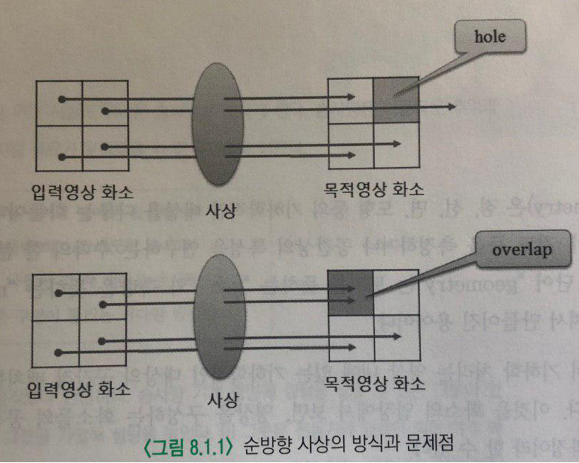**즉, 아래 그림과 같이 overlap 또는hole이 생긴다.**

**이러한 것을 해결할 수 있는 방법이 역방향이다.**

**(a)**

0.7배

**(b)**

**(b) 그림과 같이 역방향 매핑을 하면 특정한 한 점을 고른다.  
(10, 10) -> (14.28, 14.28) 하지만, 이미지에서 픽셀의 좌표는 0~255까지의 정수만 존재한다.**

**여기서 필요한 것이 양선형보간 이다.**

**양선형 보간**

**(새로운이미지)**

**(원본 이미지)**

**(10, 10) -> (14.28, 14.28)이 되면,  
**

**(원본 이미지)**

**대락 동그라미 부분의 픽셀값을 새로운 이미지 (10, ,10)에 넣으면 된다.  
14.28 – 14 = 0.28 이므로, 거리비를 0.28로 해서 양선형보간을 계산하여 픽셀값을 넣는다.**

**만일 계산값이 실수가 나오면 소수점은 버린다.**

**회전도 축소,확대랑 똑같은 매커니즘이다.**

**축소,확대 에서는 x(곱하기), /(나누기) 이다. 하지만 회전에서는 다른 수식이 들어간다.**

**우선 중심으로부터 회전한 두 점까지의 거리는 서로 같다.**



**삼각함수(sin cos)을 이용하여 나타내면**

**마찬가지로 회전한 P’ 의 좌표를 나타내면**

**오일러 공식**

**---------------------------------------------------------------------------------------------------------**

**오일러 공식중 3번째를 이용해서 P’의 x좌표를 다시 쓰면 아래와 같다.**



**위의 오일러 공식중 1,2번째를 이용해서**

**위에 exp ja와 exp -ja를 대입하면**

**( j*j = -1 )**

**똑같이 y도 계산하면**

**여기서 이 블록이 회전을 위한 순방향 공식이고**

**2x2 행렬의 역행렬은**



**다음과 같아서 역방향 회전 공식은 이렇게 된다.**

**실제 계산에는 중간에 중심값을 빼는에 이유는 공식은 원점에서 계산했기 떄문에 기준점을 원점으로 옮긴 다음에 다시 더해주는 계산을 한다.**

**이후 과정은 확대, 축소처럼 위의 공식을 통해 역방향으로 좌표를 구하고 양선형 보간을 통해 픽셀의 밝기값을 구한다.**

